**加粗：应该是android手机导致**

1. **首页往右侧滑动出现空白，应该是边看边买那种栏目导致的**
2. 搜索页面的红色按照个人中心的色调调整
3. 底部导航的搜索图标帮我换一个整体的样式吧，导航的商城图标位置不在同一行上面，商城1：1放返利网的即可
4. 个人中心里面的栏目用圆角的框，框起来
5. 官方公告，新手攻略，常见问题的列表样式都用下面这种样式

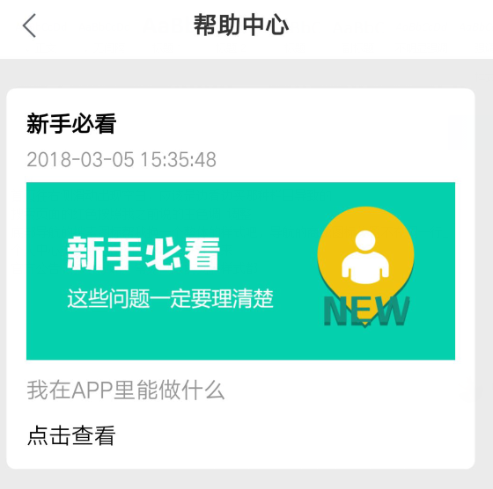

1. 通用栏目样式，上面没有综合等排序功能，直接显示接口返回的类别栏目效果，搜索结果也是这种样式，这个图标切换列表样式，（即花生APP的栏目样式）

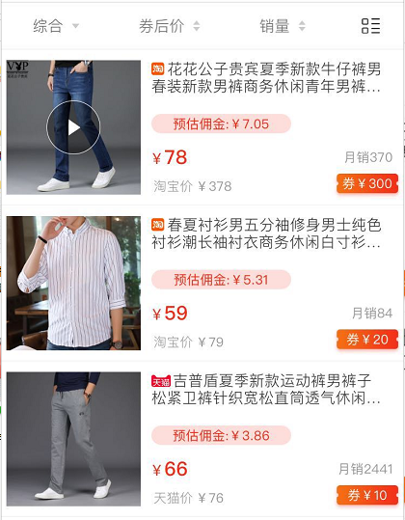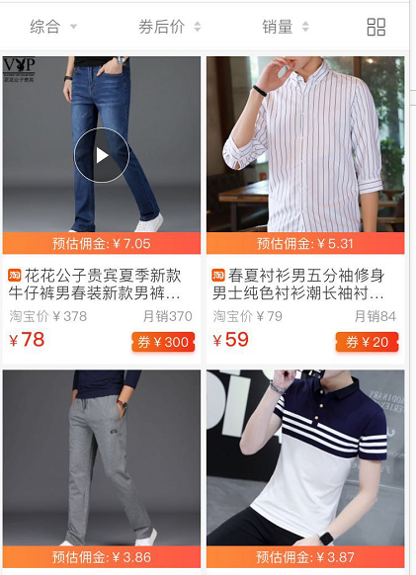

1. 叮咚抢栏目效果（手机淘宝APP样式）

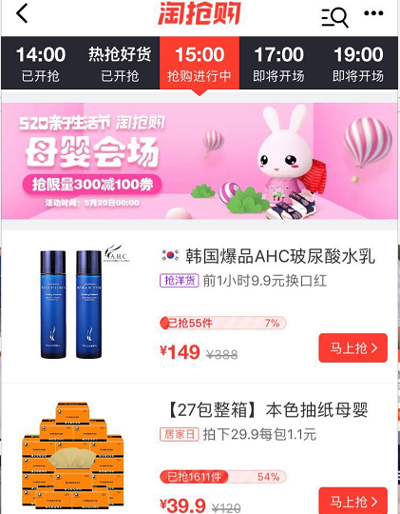

1. 拼购栏目

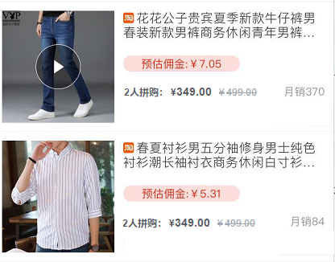

1. 主题街，每一个主题都需要圆角的效果

